Министерство науки и высшего образования Российской Федерации
Федеральное государственное бюджетное образовательное учреждение высшего образования
«Российский химико- технологический университет имени Д.И. Менделеева»
Кафедра информационных компьютерных технологий

ОТЧЕТ ПО ЛАБОРАТОРНОЙ РАБОТЕ № 8

Выполнил студент группы КС- 36 Овсепян Левуш Мамиконович
Ссылка на репозиторий: (Ссылка на лабораторную в репозитории)

Приняли: Пысин Максим Дмитриевич
Краснов Дмитрий Олегович
Лобанов Алексей Владимирович
Крашенинников Роман Сергеевич

Дата сдачи: 20 апреля 2026 г.

Оглавление
Описание задачи. 2
Описание метода/модели. 2
Выполнение задачи. 4
Заключение. 10

Описание задачи.
В рамках лабораторной работы необходимо реализовать бинарную кучу (мин или макс), а также 1 из приведенных структур куч по варианту:
- Фибоначиеву кучу
- Биноминальную кучу
Для реализованных куч выполнить следующие действия:
- Наполнить кучу N кол-ва элементов (где N = 10 ^ i, i от 3 до 7).
- После заполнения кучи необходимо провести следующие тесты:
  - 1000 раз найти минимум/максимум
  - 1000 раз удалить минимум/максимум
  - 1000 раз добавить новый элемент в кучу
Для всех операция требуется замерить время на выполнения всей 1000 операций и рассчитать время на одну операцию, а так же запомнить максимальное время которое требуется на выполнение одной операции если язык позволяет его зафиксировать, если не позволяет воспользоваться хитростью и расчитывать усредненное время на каждые 10,25,50,100 операций, и выбирать максимальное из полученных результатов, что бы поймать момент деградации структуры и ее перестройку.
- По полученным в задании 2 данным построить графики времени выполнения операций для усреднения по 1000 операций, и для максимального времени на 1 операцию.

Описание метода/модели.
Бинарная куча – куча, реализованная как дерево, в котором на всех уровнях, кроме последнего, вершин «максимум», а на последнем уровне листья заполнены слева направо без пропусков. Такое дерево удобно хранить в массиве без явных указателей: если вершины пронумерованы сверху вниз, слева направо, начиная с 0, то для индекса i родитель - (i − 1) / 2 (целочисленно), левый ребёнок - 2i + 1, правый - 2i + 2.

Min-куча (min-heap) - бинарная куча, в которой выполняется свойство min-кучи: ключ в каждой вершине не больше ключей в обоих детях (если они есть). Следствие: глобальный минимум всегда находится в корне дерева; в массиве это элемент с индексом 0.

Основные операции (типичная асимптотика по числу элементов N):
- просмотр минимума - O(1) (чтение корня);
- вставка - O(log N) (добавление в конец и «просеивание вверх»);
- удаление минимума - O(log N) (замена корня и «просеивание вниз»).

Биномиальная куча - это набор (мультимножество) биномиальных деревьев B₀, B₁, …, удовлетворяющий условию: не более одного дерева каждого порядка k одновременно (как разряды в двоичной записи числа N: каждый бит - «есть или нет» дерево Bₖ).

Операции (типичные оценки):
- слияние двух куч - O(log N) по числу различных порядков корней;
- вставка одного элемента (как куча из B₀) и слияние - амортизированно O(1), в худшем за одну операцию - O(log N);
- поиск минимума - O(log N) (нужно сравнить корни всех деревьев в списке; деревьев O(log N));
- удаление минимума - O(log N) (найти корень с минимумом, удалить, объединить оставшиеся корни с «лесом» из детей удалённого корня).

Выполнение задачи.
- Параметры серий и воспроизводимость


- Бинарная min-куча: вставка просмотр и удаление минимума
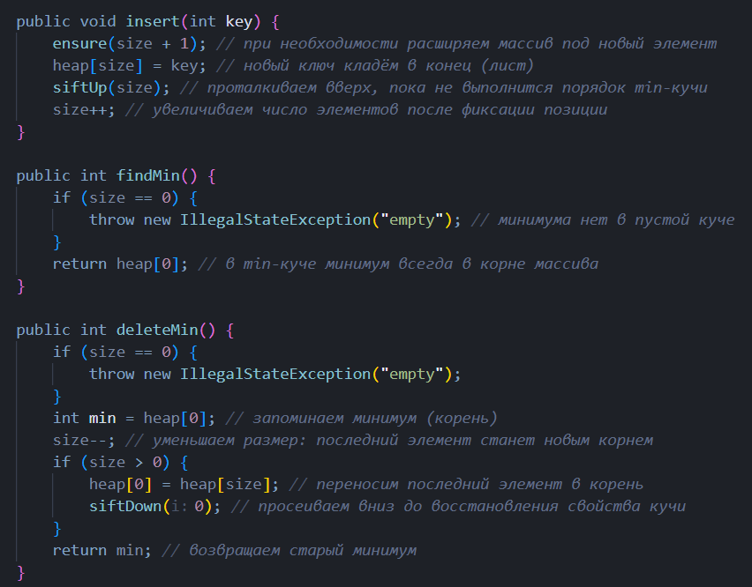
Новый ключ помещается в конец массива, затем выполняется просеивание вверх; минимум читается из корня.

- Биномиальная min-куча: вставка, поиск и удаление минимума среди корней
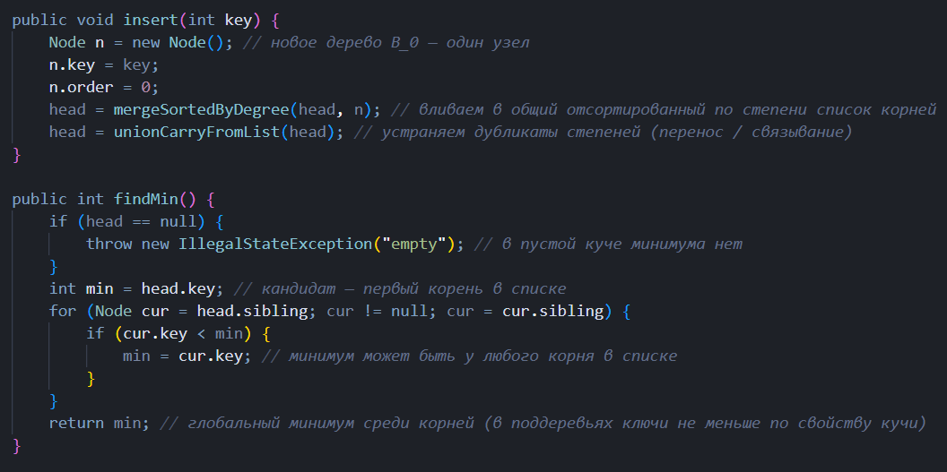
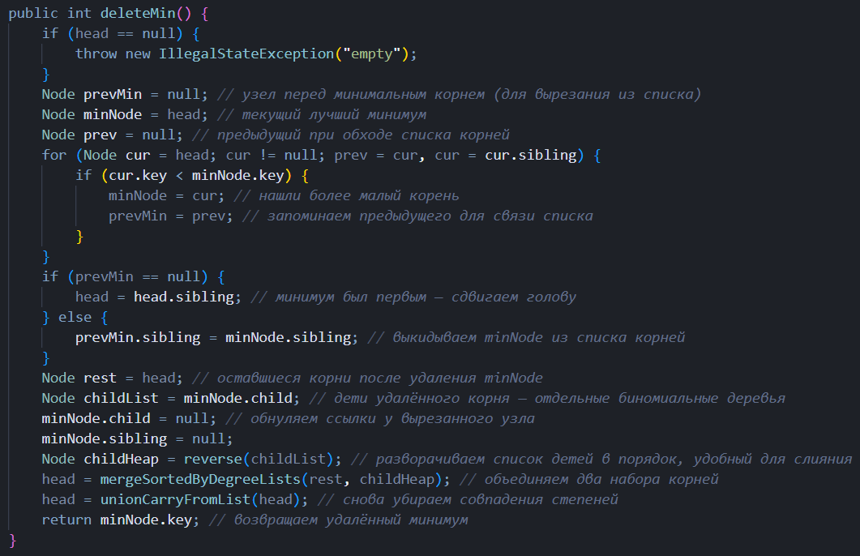

Результаты тестов
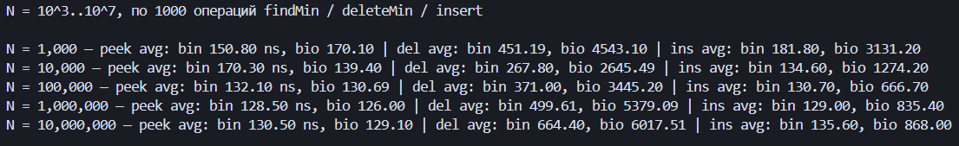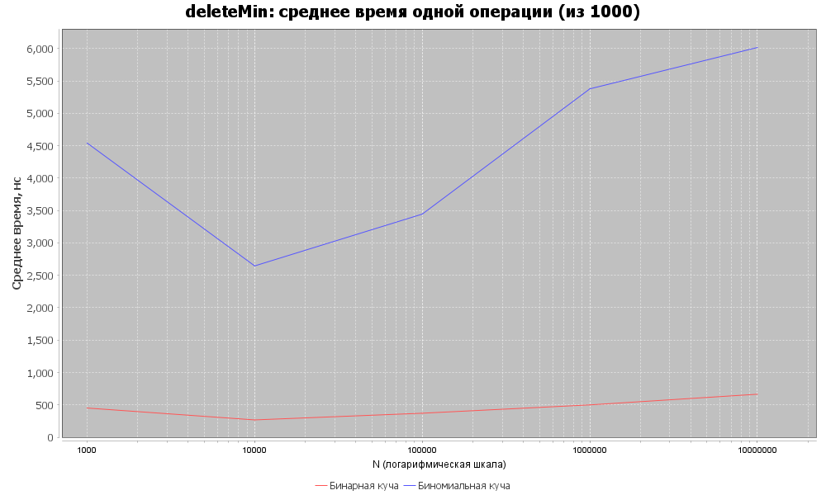
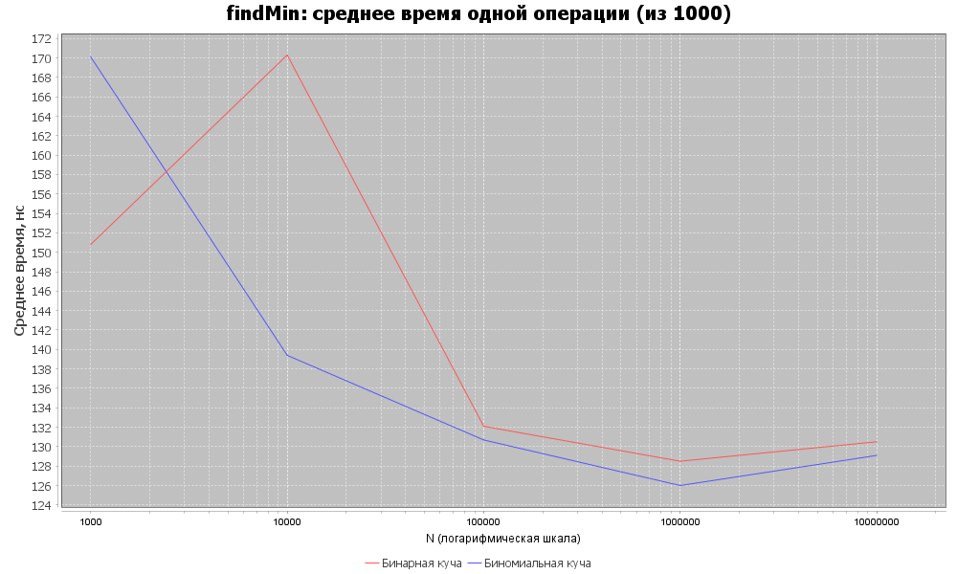
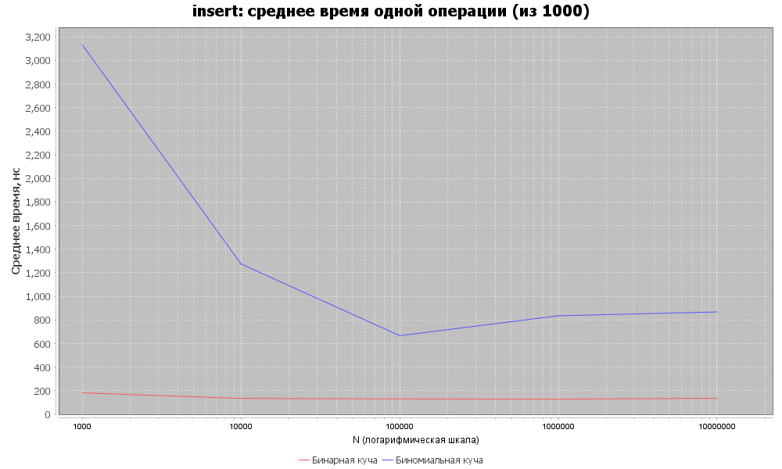

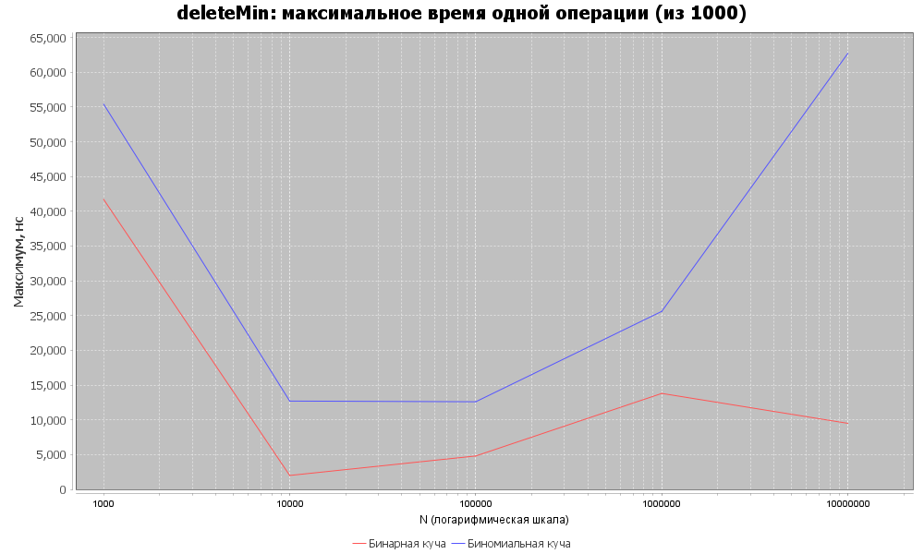

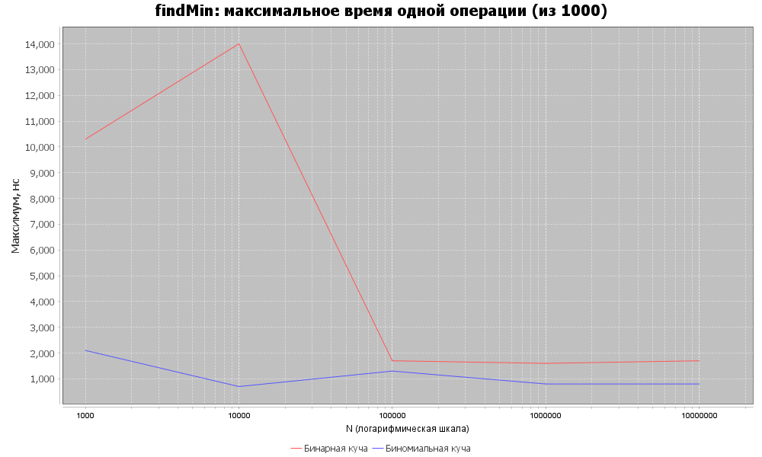
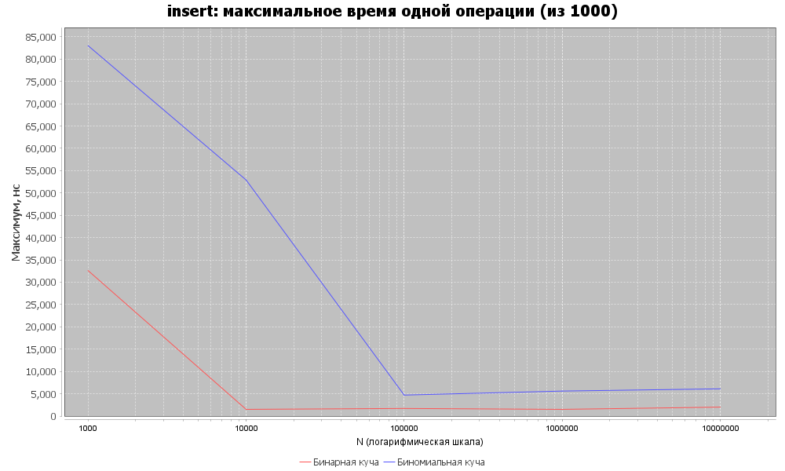

Заключение.
В ходе лабораторной работы были реализованы обе требуемые структуры: бинарная и биномиальная кучи.
Бинарная min-куча на массиве выигрывает у биномиальной на операции findMi: у бинарной минимум в корне массива (O(1)), у биномиальной нужен проход по списку корней (O(log N) корней). На графиках видно, что кривая бинарной кучи ниже или стабильнее по времени, особенно при росте N.
Для deleteMin и insert обе структуры имеют логарифмическую асимптотику по N, но у бинарной кучи меньше накладных расходов (массив, без объектов на узел), поэтому на графиках часто бинарная куча оказывается быстрее биномиальной при тех же N.
В итоге можно сделать вывод, что практически бинарная куча на массиве чаще предпочтительна, когда важны простота, память и скорость «точечных» операций с минимумом, биномиальная куча демонстрирует другую модель данных (лес деревьев, слияние корней) и типично сильнее по накладным расходам в Java, что согласуется с полученными зависимостями на графиках.

